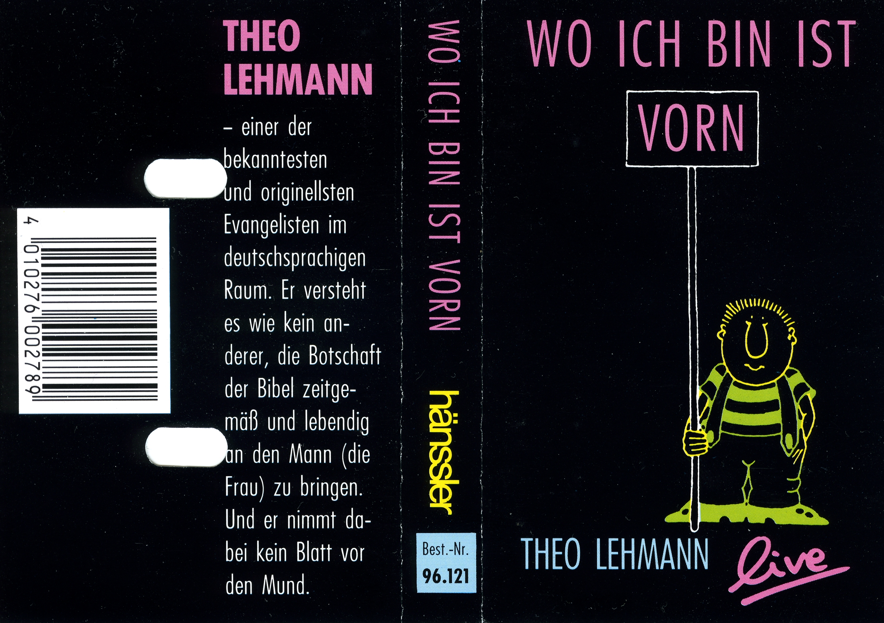
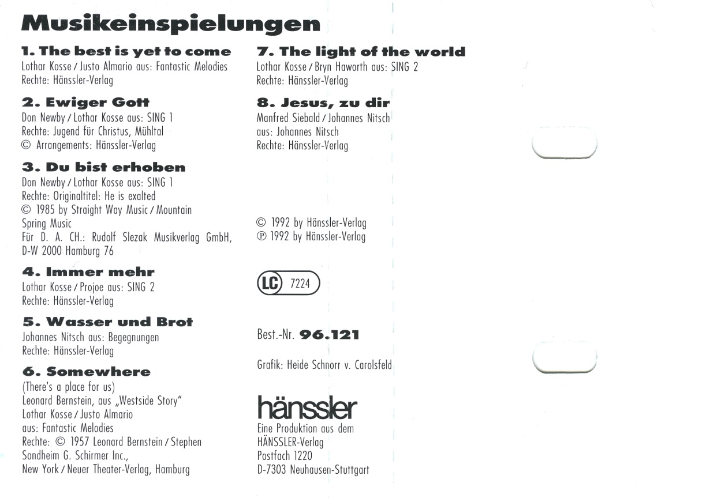

Musikeinspielungen
- The best is yet to come
Lothar Kosse/Justo Almario aus: Fantastic Melodies Rechte: Hänssler-Verlag
- Ewiger Gott
Don Newby / Lothar Kosse aus: SING 1 Rechte: Jugend för Christus, Muhltal © Arrangements: Hänssler-Verlag
- Du bist erhoben
Don Newby/Lothar Kosse aus: SING 1 Rechte: Originaltitel: He is exalted © 1985 by Straight Way Music/ Mountain Spring Music
Für D. A. GH.: Rudolf Slezak Musikverlag GmbH, D-W 2000 Hamburg 76
- Immer mehr
Lothar Kosse /Projoe aus: SING 2 Rechte: Hänssler-Verlag
- Wasser und Brot
Johannes Nitsch aus: Begegnungen Rechte: Hänssler-Verlag
- Somewhere
(There's a place for us)
Leonard Bernstein, aus „Westside Story"
Lothar Kosse/Justo Almario
aus: Fantastic Melodies
Rechte: © 1957 Leonard Bernstein /Stephen
Sondheim G. Schirmer Inc.,
New York/Neuer Theater-Verlag, Hamburg
- The light of the world
Lothar Kosse / Bryn Haworth aus: SING 2 Rechte: Hänssler-Verlag
- Jesus, zu dir
Manfred Siebald / Johannes Nitsch aus: Johannes Nitsch Rechte: Hänssler-Verlag
Grafik: Heide Schnorr v. Carolsfeld

